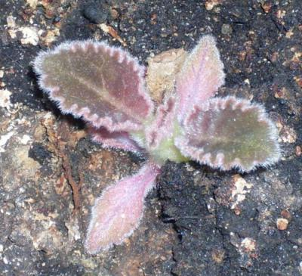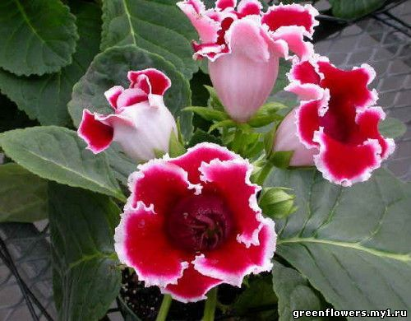
Глоксиния (Синнингия) / Gloxinia (Sinningia)
Относится к семейству геснериевых. Родина - тропики Америки.
Общее описание: Это роскошное декоративноцветущее растение сложно для начинающего цветовода, обычно ее покупают в магазинах уже в стадии цветения. Для комнатного разведения используют сорта, полученные из двух природных видов: Gloxinia regina (Глоксиния королевская) и Gloxinia speciosa (Глоксиния красивая). Листья у глоксинии широкоовальной формы, у Глоксинии королевской опушенные, с серебристым оттенком на верхней стороне и с красноватым на обратной.
Стебли утолщенные. Цветы колокольчатой формы располагаются на длинных цветоносах. Варианты цветов отличаются огромным разнообразием. Они могут быть поникающими или направленными вверх, маховыми или не махровыми, с гладкими или оборчатыми краями отгиба лепестков. Цвета - красный с белым краем, фиолетовый с белым краем, белый, розовый с лиловыми крапинками и т. д. При хорошем уходе глоксинии цветут с весны до осени. На период покоя вся наземная часть растения отмирает.
Рекомендации по уходу за растением Глоксиния:
Освещенность: Светолюбиво, но не переносит прямых солнечных лучей.
Режим полива: В период роста нуждается в обильном поливе теплой водой. Поливать аккуратно, не попадая на листья и цветы и не переливая. Зимой, когда растение завянет, полив прекратить.
Влажность воздуха: Любит высокую влажность в период цветения, но не переносит опрыскивания. Влажность воздуха поддерживают, ставя горшки на поддон с галькой или керамзитом, который постоянно смачивают.
Температурный режим: В период роста умеренный, зимой клубни хранят при температуре 10 -12°C.
Почва: Необходим хороший дренаж. Почва со слабокислой реакцией (рН = 5,5 - 6,5).
Рекомендуемая почвенная смесь: 2 части листовой земли, 1 часть торфа и 1 часть песка.
В период цветения нуждается в подкормках 1 раз в неделю жидкими комплексными удобрениями для цветущих растений.
Разведение: Семенами и делением клубня весной или листовыми черенками летом.
Пересадка: Весной, ежегодно, но величину горшка не увеличивать, пока не станет тесноват. Корневая система поверхностная, поэтому горшок должен быть широким, но не глубоким. Клубни при пересадке заглубляют только наполовину.
Вредители: Поражается белокрылками, мучнистыми червецами (покрыты белым ватообразным пушком), трипсами (на листьях появляются сероватые точки), тлями (образуют липкие выделения на верхушках побегов, бутонах). В этих случаях растение необходимо до полного излечения опрыскивать растворами инсектицидов (актеллик, децис, фитоверм и др.)

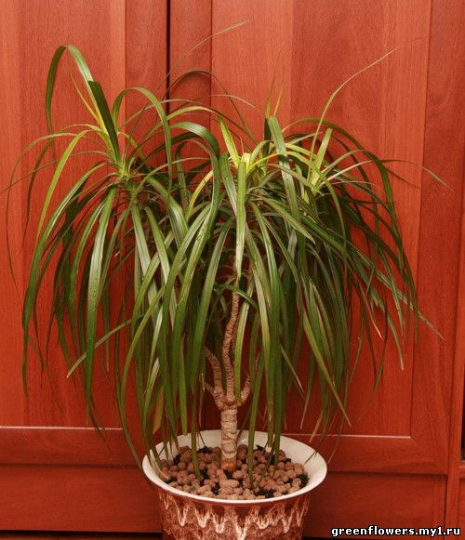
Драцена / Dracaena
Относится к семейству агавовых. Родина - Азия и Африка.
Общее описание: Большое разнообразие видов и форм.
Рекомендации по уходу за растением Драцена:
Освещенность: Нуждается в ярком, но рассеянном свете.
Режим полива: Умеренный, по мере просыхания почвы. Зимой редкий. Не любит не перелива, ни пересыхания земли.
Влажность воздуха: Требует регулярного опрыскивания и обмывания под душем.
На лето драцену лучше помещать на свежий воздух (в сад или на балкон), в защищенное от ветра и от прямых солнечных лучей место.
Температурный режим: Летом температура должна быть умеренной, зимой прохладной.
Почва: Дренаж обязателен. Полезно добавлять древесный уголь и кирпичную крошку. Рекомендуемая почвенная смесь: 1 часть дерновой земли, 1 часть листовой земли, 1 часть перепревшего навоза и 1/2 части песка. При появлении на поверхности почвы белого налета верхний слой необходимо заменять. Также полезно периодически разрыхлять верхний слой земли. В период роста нуждается в подкормках 1 раз в 2 недели комплексными удобрениями ("Исполин", Радуга" "Идеал" и т.п.)
Разведение: Весной при почвенном подогреве и с использованием фитогормонов укореняют верхушечные или стеблевые черенки. Зеленые формы драцены так же размножаются семенами.
Пересадка: Весной 1 раз в 2 года.
Вредители: Драцена чаще всего поражается щитовками (на листьях и стеблях появляются коричневые бляшки, оставляющие липкие выделения).
Также при сухом воздухе и жаре может появиться трипс - маленькое черное летающее насекомое, оставляющее на листьях характерные серебристые потеки. Растению можно помочь обработкой мыльным раствором, теплым обмыванием и опрыскиванием актелликом (1-2 мл на литр воды).

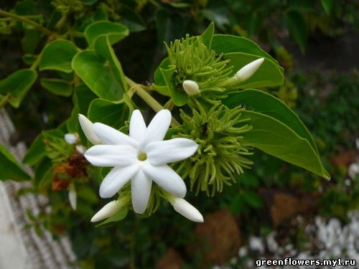
Жасмин / Jasminum
Относится к семейству маслиновых. Родина - Азия, п. Аравийский, Закавказье.
Общее описание: Это довольно неприхотливые лианы с душистыми цветами. Для стеблей необходимы опоры.
Рекомендации по уходу за растением Жасмин:
Освещенность: Нуждается в ярком, но рассеянном свете.
Режим полива: Обильный в период роста, зимой умеренный., но не допускать пересыхания. Поливать теплой мягкой водой.
Влажность воздуха: Требует регулярного опрыскивания мягкой водой.
Температурный режим: Летом температура должна быть умеренной, зимой прохладной, но не ниже 6°C.
Почва: Рекомендуемая почвенная смесь: 1-2 части глинисто-дерновой земли, 1 часть листовой земли и 1 часть песка. В период роста нуждается в регулярных подкормках жидкими комплексными удобрениями для цветущих растений.
Разведение: Весной и летом при почвенном подогреве и с использованием фитогормонов укореняют черенки от годовалых боковых побегов.
Пересадка: Весной, молодые растения ежегодно, взрослые один раз в два года.
Вредители: Жасмин чаще всего поражается красным паутинным клещом (при сухом воздухе, листья и стебли оплетены паутиной), белокрылками (на нижней стороне листьев появляются белесые или желтоватые пятна). Растению можно помочь обработкой мыльным раствором, теплым обмыванием и опрыскиванием актелликом (1-2 мл на литр воды) каждые три дня.

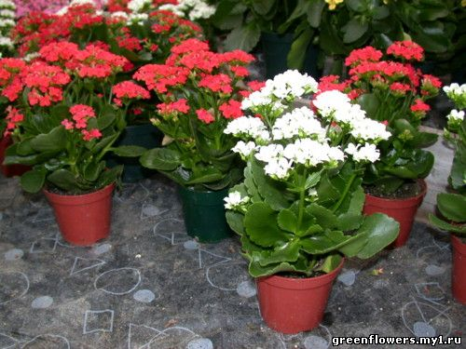
Каланхоэ / Kalanchoe
Относится к семейству толстянковых. Родина - Южная Азия и Южная Америка.
Общее описание: Этот суккулент выращивается и как декоративно-цветущее и как лекарственное растение. Оно чистит воздух в доме, обладает антибактериальной и антивирусной активностью.
Обычно в комнатных условиях разводят следующие виды:
Kalanchoe tomentosa (Каланхоэ войлочное) имеет красивые серебристо-зеленые густоопушенные листья с коричневыми краями.
Kalanchoe daigremontiana (Каланхоэ Дегремона или Растение-доктор) лекарственное растение с листьями в форме вытянутого треугольника, расположенными на длинном стебле. Цвет листа серо-зеленый, с нижней стороны фиолетовые пятна. Вдоль краев листьев образуются детки, которые, облетая, сами укореняются в этом же горшке.
Kalanchoe blossfeldiana (Каланхоэ Блоссфельда) декоративно-цветущее каланхоэ. Листья округлые, с волнистыми краями. Мелкие красные цветки собраны в эффектные зонтичные соцветия.
Kalanchoe manginii (Каланхоэ Мангина). У него мелкие ланцетные листья и поникающие колокольчатые красные цветы.
Рекомендации по уходу за растением Каланхоэ:
Освещенность: Светолюбиво, притенение нужно только в летний полдень.
Режим полива: Умеренный, по мере просыхания почвы. Зимой редкий.
Влажность воздуха: Желательны периодические опрыскивания, но каланхоэ не требовательно к влажности воздуха. На лето лучше помещать на свежий воздух (в сад или на балкон).
Температурный режим: Летом температура должна быть умеренной, зимой прохладной, но не ниже 8°C.
Почва: Дренаж обязателен. Можно добавлять древесный уголь и кирпичную крошку. Рекомендуемая почвенная смесь: 1 часть дерновой земли, 1 часть листовой земли, 1 часть торфа и 1 часть песка. В период роста нуждается в подкормках 1 раз в месяц удобрениями для кактусов и суккулентов.
Разведение: Детки очень легко укореняются. Так же семенами, черенками и выводковыми почками.
Пересадка: Весной, ежегодно.
Вредители: Поражается редко.

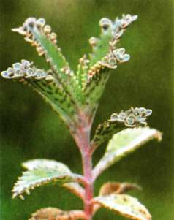
Бриофиллюм (Bryophyllum). Сем. толстянковые. Родина — Мадагаскар.
Один из видов этого интереснейшего растения знаком, вероятно, каждому, кто любит комнатные цветы. Всегда привлекают внимание толстые, сочные треугольные зазубренные по краю удлиненно-заостренные листья с толстыми черешками, супротивно располагающиеся на толстом стебле, а в каждой зазубринке — крошечное молодое растеньице со стебельком, листьями и корешками. Стоит только слегка прикоснуться к листу, как они опадают на землю, где быстро укореняются и дают пышную поросль. А если не беспокоить растение, то все дочерние экземпляры будут на нем расти, и иногда на их немного подросших листиках можно увидеть уже третье, «внучатое» поколение.
Само название «бриофиллюм» говорит само за себя: «брио» по-гречески означает «пышно расти», «филлюм» — листок. Наш самый известный вид называется бриофиллюм Дегремона (В. daigremontianum). Нередко его называют еще одним, уже китайского происхождения, именем: каланхоэ. Это другой, близко родственный вид, нередко их даже объединяли в один род (и тогда в роде каланхоэ существовала секция под названием бриофиллюм) или считали синонимами. В последнее время все виды, обладающие способностью к живорождению, систематики относят к роду бриофиллюм. ьБриофиллюм Дегремона получил много названий в народе — и «доктор», и «хирург без ножа», и даже «дерево Гете». Это растение издавна упоминалось в старинных травниках под названием «мозольное дерево», что его широко использовали при ожогах, дерматозах, мастите и т. д. Широко применяли его для заживления ран. А в шестидесятых годах государственная фармакология официально зарегистрировала препарат под названием «сок каланхоэ».
Размещение
Для обыкновенного развития растению надобно теплое, с хорошим натуральным освещением помещение. На зимний период ему дают релаксировать при температуре не выше 12-13 °С.
Уход
Бриофиллюм — неприхотливое растение. Его необходимо поливать раз в неделю, не давая засыхать грунту. Во время вегетации растение настоятельно рекомендуется подкармливать цветочными удобрениями каждые две недели. У взрослого растения возможно появление на стебле воздушных корней, вначале белого, а позднее коричневого цвета. Для пересадки бриофиллюма лучше применять невысокие, широкие вазоны с почвенной смесью, сделанной из четырех долей листовой, двух долей глинисто-дерновой, двух долей компостной грунта и одной доли песка.
Размножают бриофиллюм дочерними растениями, каковые в большом количестве формируются по кромкам листков взрослого экземпляра, или черенками. Главными вредителями являются тля, мучнистый червец и трипе. Если в комнате, где располагается бриофиллюм, сильно влажно и холодно, то на нем возможно появление серой гнили.

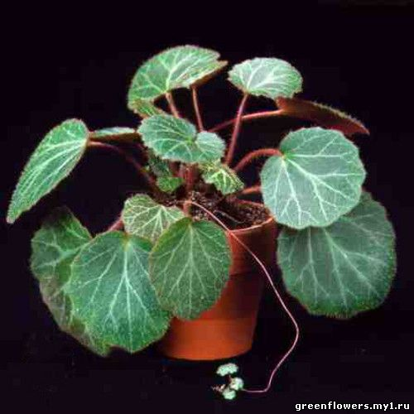
Камнеломка / Saxifraga
Относится к семейству камнеломковых. Родина - высокогорья Восточной Азии.
Общее описание: Это ампельное растение не спутаешь ни с одним другим, благодаря необычным стеблям-столонам, похожим на тонкие веревочки, на концах которых растут дочерние розетки листьев. Листья камнеломки опушенные, имеют округлую форму, собраны в прикорневую розетку. Взрослые камнеломки весной цветут мелкими беловатыми цветами.
Рекомендации по уходу за растением Камнеломка:
Освещенность: Нуждается в ярком, но рассеянном свете.
Режим полива: Обильный в период роста, зимой умеренный.
Влажность воздуха: Нуждается в частом опрыскивании, особенно летом. На лето лучше помещать на свежий воздух (в сад или на балкон), в защищенное от ветра и от прямых солнечных лучей место.
Температурный режим: Прохладный, до 20 °С летом, зимой оптимально 10-12 °С, минимум 6°С.
Почва: Необходим хороший дренаж. Можно добавлять мелкий гравий или керамзит. Рекомендуемая почвенная смесь: 1 часть дерновой земли, 1 часть листовой земли, 1 часть перегноя и 1 часть песка.
В период роста нуждается в регулярных подкормках 1 раз в 2 недели комплексными удобрениями для декоративно-лиственных растений.
Разведение: Дочерние розетки камнеломки легко укореняются. Их нужно присыпать землей, после укоренения обрезать столоны. Так же высевают семена.
Пересадка: Весной, ежегодно.
Вредители: Камнеломка иногда поражается тлями (образуют липкие выделения на верхушках побегов, бутонах), паутинным клещом (при сухом воздухе, листья и стебли оплетены паутиной), мучнистым червецом. В этих случаях растение необходимо до полного излечения опрыскивать растворами инсектицидов (актеллик, децис, фитоверм и др.)

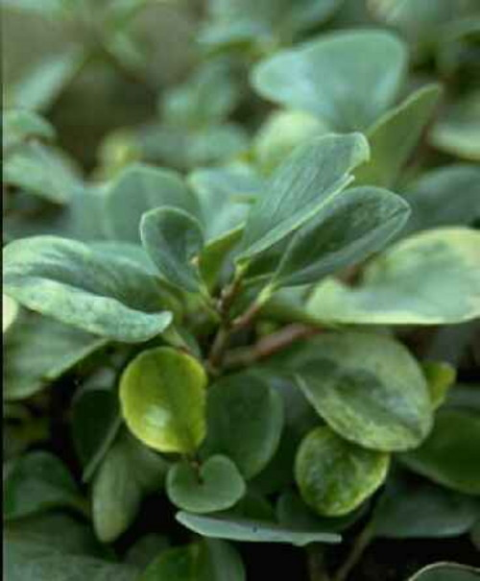
Пеперомия / Peperomia
Относится к семейству перцевых. Родина - Южная Америка.
Общее описание: Существует большое разнообразие видов и форм пеперомий, они могут быть крупными или компактными, ампельными или кустовидными. Растут пеперомии медленно, корни имеют небольшие, их часто используют в составлении цветочных композиций. Соцветия - длинные, шнуровидные, с крошечными зеленоватыми цветками, очень похожие на соцветия подорожника. Только некоторые виды цветут в комнатных условиях. Все пеперомии обеззараживают воздух от болезнетворных бактерий.
Рекомендации по уходу за растением Пеперомия:
Освещенность: Нуждается в ярком, но рассеянном свете.
Режим полива: Умеренный в период роста, зимой редкий, по мере просыхания почвы. Не любит не перелива, ни пересыхания земли.
Влажность воздуха: Требует регулярного опрыскивания и обтирания крупных листьев влажной мягкой тканью.
Температурный режим: Летом оптимально 18-20°С, зимой 16-18°C, не ниже 14 °С. Не любит переохлаждения корневой системы.
Почва: Дренаж обязателен. Можно добавлять древесный уголь и кирпичную крошку. Рекомендуемая почвенная смесь: 1 часть листовой, 1 часть торфяной земли и 1 часть песка. В период роста нуждается в подкормках 1 раз в две недели жидким удобрением для комнатных растений в половинной дозе.
Разведение: Пеперомия легко разводится стеблевыми черенками, семенами весной. Кустовидные пеперомии можно размножить листовыми черенками.
Пересадка: Пересаживают весной, когда горшок становится тесным (корни начинают прорастать через дренажные отверстия). Корневая система поверхностная, поэтому горшок должен быть широким, но не глубоким.
Вредители: Поражается паутинным клещом (при сухом воздухе, листья и стебли оплетены паутиной), трипсами (на листьях появляются сероватые точки). При небольшом заражении растению можно помочь обработкой мыльным раствором и теплым обмыванием. При сильном поражении рекомендуются опрыскивания раствором инсектицида (актеллик, децис, фитоверм и др.).

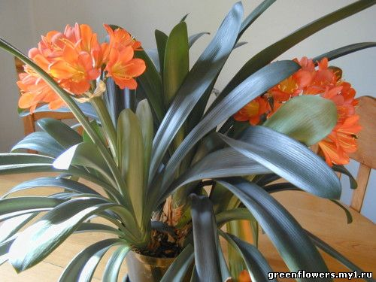
Кливия / Clivia
Родина - Южная Африка.
Общее описание: Кливия - очень популярное декоративноцветущее растение, достаточно неприхотливое и очень красивое. Ранней весной она выбрасывает на длинном цветоносе соцветие колокольчатых цветов. Расцветка различная - красная, кремовая, оранжевая, желтая. Это одиночное растение, кливии понадобится достаточно много места. Не любит перестановок и пересадок. Может жить до 40 лет.
Рекомендации по уходу за растением Кливия:
Освещенность: Светолюбиво, в теплое время года предпочитают рассеянный свет.
Режим полива: Обильный в период роста, зимой редкий, особенно если растение содержат в прохладе. Влажность воздуха: Требует регулярного опрыскивания и обтирания листьев влажной мягкой тканью.
На лето лучше помещать на свежий воздух (в сад или на балкон), в защищенное от ветра и от прямых солнечных лучей место.
Температурный режим: Умеренный в теплое время года. Зимой оптимально 10-15 °C.
Почва: Рекомендуемая почвенная смесь: 2 части дерновой земли, 1 часть листовой, 1 часть торфа, 1 часть перегноя и 1 часть песка. В период роста нуждается в подкормках 1 раз в неделю удобрениями для цветущих растений.
Разведение: Делением при пересадке. Также высевают свежие семена.
Пересадка: Пересаживают весной, когда горшок становится тесным (корни начинают прорастать через дренажные отверстия). Пересадку переносит плохо.
Вредители: Чаще всего поражается мучнистыми червецами (покрыты белым ватообразным пушком) и щитовками (на листьях и стеблях появляются коричневые бляшки, оставляющие липкие выделения). Растению можно помочь обработкой мыльным раствором, теплым обмыванием и опрыскиванием актелликом (1-2 мл на литр воды).

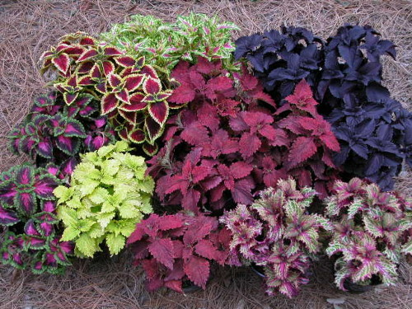
Колеус / Coleus
Относится к семейству губоцветных. Родина - о. Ява
Общее описание: Колеус по строению стеблей и листьев очень напоминает крапиву, а по окраске кротон, поэтому в народе его можно встретить под названиями "крапивка" и "кротон для бедных".
Помимо дешевизны он вдобавок гораздо неприхотливее кротона. Стебли колеуса нужно регулярно прищипывать, чтобы они не оголялись снизу. Он быстро теряет декоративность, поэтому обычно каждый год укореняют свежие черенки, а старое растение выбрасывают. Цветы мелкие, собраны в кистевидное соцветие.
Рекомендации по уходу за растением Колеус:
Освещенность: Светолюбиво, притенение нужно только в летний полдень.
Режим полива: Обильный в период роста, зимой умеренный. Поливать теплой мягкой водой.Влажность воздуха: Любит высокую влажность, нужны частые опрыскивания.
Влажность воздуха также поддерживают, ставя горшки на поддон с галькой или керамзитом, который постоянно смачивают.
Температурный режим: Оптимально 20-25°C летом, 12-15°C зимой в период покоя.
Почва: Рекомендуемая почвенная смесь: колеус не требователен к почве, подойдет любая питательная смесь. В период роста нуждается в регулярных подкормках 1 раз в неделю комплексными минеральными удобрениями для декоративно-лиственных растений.
Разведение: Черенки колеуса очень легко укореняются весной и летом. Так же семенами.
Пересадка: Весной, ежегодно. Летом перевалка в больший горшок, корни колеуса растут очень быстро.
Вредители: Чаще всего поражается тлями (образуют липкие выделения на верхушках побегов). Растению можно помочь обработкой мыльным раствором, теплым обмыванием и опрыскиванием актелликом (1-2 мл на литр воды).

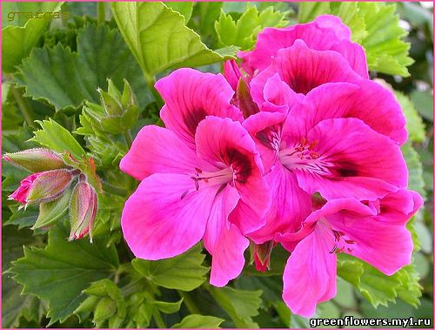
Пеларгония (Цветущая герань) / Pelargonium
Относится к семейству гераниевых. Родина - Южная Африка.
Общее описание: Пеларгония чрезвычайно популярна из-за неприхотливости и долгого, красочного цветения. Pelargonium hortorum (Пеларгония садовая) может цвести почти весь год. Это крупное растение, до 1 м в высоту. Листья округлые, с волнистым краем. Цветы собираются в зонтичные соцветия. Расцветка их самая разнообразная: белая, красная, бордовая. Цветы могут быть махровыми.
Pelargonium domesticum (Пеларгония домашняя) цветет не так долго, обычно с весны до лета. Она в два раза мельче Пеларгонии садовой и гораздо капризней, нуждается в холодной зимовке. Большую популярность в последнее время приобретают ампельные виды пеларгоний, например Pelargonium peltatum (Пеларгония щитовидная). Ее листья имеют звездчатую форму, иногда с красной каймой по краю. Существует группа душистых пеларгоний, обладающих запахом розы, лимона, мяты, апельсина, мускатного ореха, яблока. (Пеларгонии: курчавая, сильнопахнущая, войлочная, головчатая, благоухающая, ароматнейшая и т. д.) Их листья можно использовать в кулинарии как пряности, наполнять ими дезодорирующие подушки и т. д. Весной кусты пеларгонии обрезают для усиления ветвения. Пеларгонию домашнюю обрезают осенью. Запах пеларгонии отпугивает моль, помогает от бессонницы и других неврозов.
Рекомендации по уходу за растением Пеларгония:
Освещенность: Светолюбиво, предпочитает южные окна.
Режим полива: Обильный в период роста, зимой умеренный, по мере просыхания почвы. Не любит не перелива, ни пересыхания земли.
Влажность воздуха: Не нуждается в опрыскивании. На лето лучше помещать на свежий воздух (в сад или на балкон).
Температурный режим: Летом оптимально 18-20°С, зимой 13-15°C, не ниже 12 °С.
Почва: Дренаж обязателен. Можно добавлять древесный уголь и кирпичную крошку. Также полезно периодически разрыхлять верхний слой земли. Рекомендуемая почвенная смесь: 1 часть дерновой, 1 часть листовой, 1 часть перегнойной, 1 часть торфяной земли и 1 часть песка. Пеларгония не слишком требовательна к составу почвы. В период роста нуждается в подкормках 1 раз в две недели жидким удобрением для цветущих растений.
Разведение: Пеларгония легко разводится стеблевыми черенками ранней весной или в конце лета, семенами весной. Черенки перед посадкой нужно немного подсушить, почву лучше продезинфицировать.
Пересадка: Пересаживают весной, когда горшок становится тесным (корни начинают прорастать через дренажные отверстия), но ежегодно заменяют верхний слой земли.
Вредители: Поражается красным паутинным клещом (при сухом воздухе, листья и стебли оплетены паутиной), тлями (образуют липкие выделения на верхушках побегов, бутонах), белокрылками (на нижней стороне листьев появляются белесые или желтоватые пятна). При небольшом заражении растению можно помочь обработкой мыльным раствором и теплым обмыванием. При сильном поражении рекомендуются опрыскивания раствором инсектицида (актеллик, децис, фитоверм и др.).

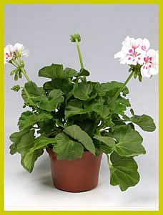
Герань зональная - Pelargonium zonale (сем. гераниевые). Родина - Южная Африка.
Куст прямостоячий, густооблиственный. Листья зеленые, слегка волнистые, имеющие коричнево-красноватый ободок по окружности листа. Разнообразные по окраске и количеству лепестков цветки собраны в многочисленные полушаровидные зонтики на длинных безлистных цветоносах. Имеются пестролистные формы, пригодные главным образом для цветников. Все герани легко размножаются черенками в течение почти всего года. При черенковании срезанный черенок вначале подвяливают и высаживают в субстрат, держа в сухом состоянии (поливают редко и не опрыскивают).
Герань душистая - Pelargonium graveolens hort. (сем. гераниевые). Родина - Южная Африка. Довольно неприхотливое многолетнее растение с сильно разветвленным светло-зеленым стеблем. Листья зеленые, пальчато-лопастные с неровными волнистыми лопастями; все растение с легким опушением. Цветки лиловато-розо-вые, мелкие, собранные в зонтиковидные соцветия. Листья и стебли содержат алкалоиды, придающие растению специфический запах. Весьма светолюбива. Цветет невзрачно.
Уход за растением:
Растение светолюбивое. Летом необходим обильный полив, зимой - сухое содержание в прохладном месте. Для формирования следует делать обрезку, прищипку, хотя герани частой и сильной обрезки не любят. Герань зональная обладает фитонцидными свойствами. Листья ее имеют своеобразный запах, однако не для всякого человека приятный. Старые герани можно омолаживать посадкой на «пень», но лучше их возобновить, срезая верхушечный побег для укоренения.
В настоящее время зональная герань размножается семенами. При этом цветущие растения можно получить через 4 месяца. Ежегодно в период роста молодые герани надо пересаживать и переваливать. Делается это весной до начала роста. Для возделывания гераней пригодна смесь из дерновой (глинистой) листовой, перегнойной земли и песка. Емкость для корней должна быть небольшой, иначе сильно разовьются облиственные побеги, но растение не зацветет. Удается в гидропонике на ионитных субстратах.
Температура: Умеренная, ночью более низкая, зимой не ниже 8-12°С.
Освещение: Светолюбиво, требовательно к прямому солнцу.
Полив: Обильный, по мере подсыхания почвы. Переувлажнения почвы следует избегать. Зимой полив уменьшают, вне периода цветения почва должна быть слегка влажной.
Влажность воздуха: Опрыскивания листьев не требует.
Размножение: Стеблевыми черенками весной.

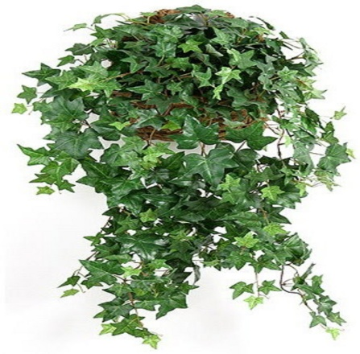
Плющ (Хедера) / Hedera
Относится к семейству аралиевых. Родина - Южная Европа, Кавказ, Северная Африка.
Общее описание: Декоративно-лиственное растение. Плющ - одно из наиболее популярных комнатных растений, составляет основу цветочных композиций. Обычно их используют для вертикального озеленения стен, потолков, решеток, балконов, веранд, так как плющи имеют быстрорастущие стебли с воздушными корнями-присосками. В этом случае растение нуждаются в опоре. Можно выращивать плющи не только как лианы, но и как ампельные растения в подвесных корзинках. Некоторые компактные кустистые виды можно выращивать и как почвопокровные среди более крупных растений.
Листья плющей имеют самые разнообразные размеры и формы, они могут быть зелеными или пестрыми. Наиболее распространен Hedera helix (Плющ обыкновенный). У него много сортов с овальными, звездчатыми, округлыми листьями. Есть чисто зеленые и пестролистные формы. Рекомендации по уходу за растением Плющ:
Освещенность: Нуждается в ярком, но рассеянном свете.
Режим полива: Обильный в период роста, зимой умеренный. Не любит не перелива, ни пересыхания земли.
Влажность воздуха: Требует регулярного опрыскивания и обмывания под душем. На лето лучше помещать на свежий воздух (в сад или на балкон), предпочтительно высадить на грунт.
Температурный режим: Летом температура должна быть умеренной, зимой прохладной, зимой не ниже 12 °С.
Почва: Рекомендуемая почвенная смесь: 1 часть дерновой, 1 часть торфяной, 1 часть перегнойной, 1 часть листовой земли и 1 часть песка. В период роста нуждается в подкормках 1 раз в две-три недели комплексным удобрением для комнатных растений. Хорошо реагирует на органику (настой коровяка).
Разведение: Черенками, лучше укоренять их под пленкой или стеклом.
Пересадка: Весной, молодые растения ежегодно, взрослые один раз в два года.
Вредители: Часто поражается паутинным клещом (при сухом воздухе, листья и стебли оплетены паутиной), щитовками (на листьях и стеблях появляются коричневые бляшки, оставляющие липкие выделения), тлями (образуют липкие выделения на верхушках побегов, бутонах). Рекомендуются опрыскивания раствором инсектицида (актеллик, децис, фитоверм и др.), можно также выполоскать всю листву в тазике с эти раствором.

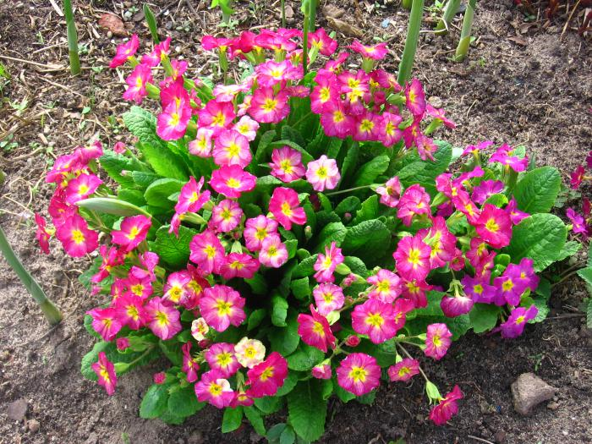
Примула (Первоцвет) Primula
Относится к семейству первоцветных. Родина - Северная Америка, Европа, Азия в умеренной поясе.
Общее описание: Декоративно-цветущее растение, цветущее зимой и весной.
Рекомендации по уходу за растением Примула:
Освещенность: Светолюбиво, притенение нужно только в летний полдень.
Режим полива: Обильный в период роста, зимой умеренный. Не любит не перелива, ни пересыхания земли. Поливать теплой мягкой водой.
Влажность воздуха: Нуждается в регулярном опрыскивании. Влажность воздуха также поддерживают, ставя горшки на поддон с галькой или керамзитом, который постоянно смачивают. На лето лучше помещать на свежий воздух (в сад или на балкон), предпочтительно высадить на грунт в защищенное от ветра и от прямых солнечных лучей место.
Температурный режим: Прохладный, в период цветения 12-16 °C, после цветения не выше 15°C.
Почва: Необходим хороший дренаж. Можно добавлять мелкий гравий или керамзит. Рекомендуемая почвенная смесь: 1 часть листовой, 1 часть торфяной земли и 1 часть песка. В период роста нуждается в подкормках 1 раз в две недели железосодержащим удобрением в половинной дозе.
Разведение: Делением куста при пересадке, семенами в середине лета
Пересадка: Ежегодно после цветения, если примула многолетняя.
Вредители: Примулы могут поражаться грибными комариками, тлей, слизнями (в саду). Рекомендуются опрыскивания раствором инсектицида (актеллик, децис, фитоверм и др.).

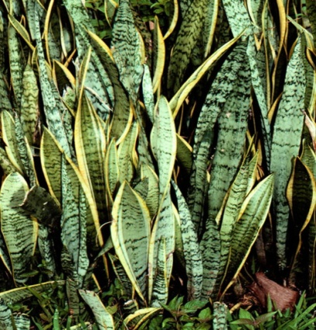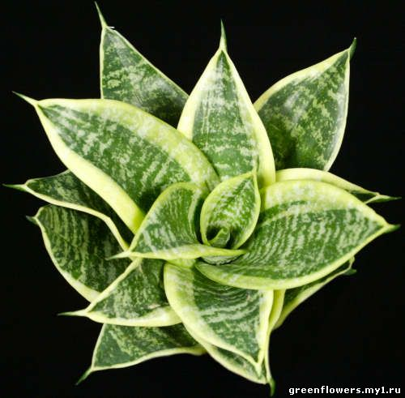
Сансевиерия (Тещин язык) / Sansevieria
Относится к семейству лилейных. Родина - тропический пояс Азии и Африки.
Общее описание: Сансевиерия - очень неприхотливое растение. Обычно в комнатных условиях разводят следующие виды: Sansevieria trifasciata (Сансевиерия трехполосая) - высокое (более 1 м) растение с длинными прямостоящими мечевидными пестрыми листьями. Форма Sansevieria trifasciata laurentii имеет желтую кайму по краю листа. Sansevieria hahnii (Сансевиерия Хана) более компактно (25-30 см). Листья ее шире, но короче, с заострениями на кончиках. Sansevieria Golden hahnii имеет широкое желтое окаймление.
Рекомендации по уходу за растением Сансевиерия:
Освещенность: Предпочитает яркий рассеянный свет, но может расти и в полутени.
Режим полива: Умеренный, по мере просыхания почвы. Зимой редкий. Не допускать попадания воды в центр розетки листьев.
Влажность воздуха: Не нуждается в опрыскивании. Периодически протирать листья от пыли.
Температурный режим: Умеренный, зимой прохладный 14-16 °С, минимум 10°С.
Почва: Дренаж обязателен. Можно добавлять древесный уголь и кирпичную крошку. Рекомендуемая почвенная смесь: 2 части дерновой, 1 часть листовой земли и 1 часть песка. В период роста нуждается в подкормках 1 раз в месяц жидким комплексным удобрением для комнатных растений. Подрезание: не нуждается.
Разведение: Боковыми, немного подсушенными побегами, делением при пересадке, зеленые формы также листовыми черенками.
Пересадка: Пересаживают весной, когда горшок становится тесным (корни начинают прорастать через дренажные отверстия).
Вредители: Паутинный клещ - поврежденные сансевиерии отличаются бледножелтой окраской листьев. На поверхности поврежденных листьев образуют сплошные белесые пятна, листья отмирают. Способствует поражению клещом сухой воздух в помещении. Меры борьбы. Регулярное протирание листьев влажной тряпочкой, при сильном поражении опрыскивание актелликом. Трипс - на нижней стороне листа откладывает многочисленные колонии, а на верхней стороне листа появляются светлые точки. В результате верхняя сторона листа становится серовато-коричневой с серебристым блеском. Меры борьбы. Растение следует опрыскивать, при необходимости неоднократно инсектицидами (фитоверм, децис, актеллик, инта-вир). Мучнистый червец - расселяется в основании розетки листьев, высасывает сок из листьев и цветоносов, при поражении характерно искривление листьев и цветоносов, листья желтеют и отмирают. Меры борьбы. Вредителей можно выбрать руками, листья протереть губкой, при сильном поражении применяют обработку карбофосом. Особенности ухода: Летом можно вынести на свежий воздух защищая от дождя. Хорошо растет при искусственном освещении.

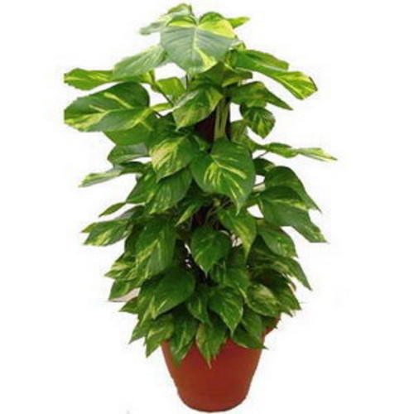
Сциндапсус (Потос) / Scindapsus (Pothos)
Относится к семейству ароидных. Родина - Центральная и Южная Америка, Азия.
Общее описание: Сциндапсус - быстро растущая и неприхотливая лиана с красивыми листьями. Он образует воздущные корни и наилучшая опора для него - трубка со мхом. Можно выращивать его и как ампельное растение, пуская побеги по стене. Полезно периодически прищипывать стебли для усиления ветвения. Наиболее распространен Scindapsus aureus (Сциндапсус золотистый). Листья кожистые яйцевидно-продолговатой формы 10-15 см длиной. Он имеет зеленые и пестрые формы с белыми или желтыми пятнами в виде потеков на листьях. Scindapsus pictus (Сциндапсус расписной) имеет не блестящую, а матовую поверхность листа. Цвет - зеленый с серебристыми пятнышками, покраю листа белая тонкая каемка.
Рекомендации по уходу за растением Сциндапсус:
Освещенность: Нуждается в ярком, но рассеянном свете.
Режим полива: Обильный в период роста, зимой умеренный. Почва должна всегда быть влажной. Не любит не перелива, ни пересыхания земли.
Влажность воздуха: Требует регулярного опрыскивания и обмывания под душем.
Температурный режим: Оптимально 18-20°С, минимум 16°С.
Почва: Рекомендуемая почвенная смесь: 1 часть листовой земли, 1 часть торфяной, 1 часть перегнойной и 1 часть песка. С весны до осени подкармливать каждую неделю, зимой каждый месяц жидким комплексным удобрением. При недостатке питания листья мельчают, стебли оголяются.
Разведение: Весной с использованием фитогормонов, при содержании в темноте и скудном поливе укореняют черенки.
Пересадка: Весной, лучше ежегодно.
Вредители: Поражается трипсами (на листьях появляются сероватые точки), щитовками (на листьях и стеблях появляются коричневые бляшки, оставляющие липкие выделения). Растению можно помочь обработкой мыльным раствором, теплым обмыванием и опрыскиванием актелликом (1-2 мл на литр воды).

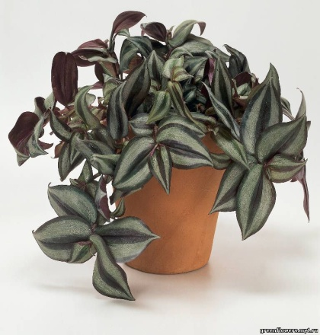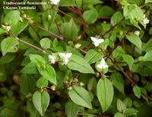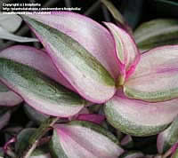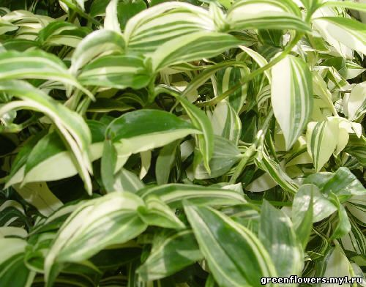
Традесканция / Tradescantia
Относится к семейству коммелиновых. Родина - Центральная и Северная Америка
Общее описание: Традесканция - очень распространенное ампельное растение с листьями в форме эллипса. Отличается неприхотливостью. Однако, она израстается, время от времени ее полезно обновлять, сажая несколько черенков в один горшок.
Обычно в комнатных условиях разводят следующие виды:
Tradescantia fluminensis Vell (Традесканция приречная) имеет листья 5-6 см длиной, плотно охватывающие стебель в основаниях. Есть формы с кремоывми или белыми полосками. Сок и нижняя часть листьев розовато-сиреневые. Цветет мелкими белыми цветами.
Tradescantia albiflora Kunth (Традесканция белоцветковая) похожа на предыдущий вид, но имеет прозрачный сок и белую нижнюю часть листа. Существуют формы с белыми полосками на листьях, с розовато-сиреневыми и белыми полосками, с зелеными полосками на желтых листьях.Tradescantia blossfeldiana (Традесканция Блоссфельда) отличается крупными (8-10 см) листьями с пурпурной нижней стороной и опущенными стеблями.
Рекомендации по уходу за растением Традесканция:
Освещенность: Светолюбиво, не требует затенения от прямых солнечных лучей.
Режим полива: Обильный в период роста, зимой умеренный.
Влажность воздуха: Нуждается в регулярном опрыскивании.
Температурный режим: Умеренный, зимой минимум 10°C.
Почва: Рекомендуемая почвенная смесь: 1 часть дерновой, 2 части листовой, 1 часть перегнойной, 1 часть торфяной земли и 1 часть песка. В период роста нуждается в подкормках 1 раз в 2 недели комплексными удобрениями для декоративно-лиственных растений.
Разведение: Стеблевые черенки легко укореняются весной и летом.
Пересадка: Весной, ежегодно, лучше 1 раз в 2 -3 года полностью омолаживать.
Вредители: Поражается паутинным клещом (при сухом воздухе, листья и стебли оплетены паутиной), щитовками (на листьях и стеблях появляются коричневые бляшки, оставляющие липкие выделения). Растению можно помочь обработкой мыльным раствором, теплым обмыванием и опрыскиванием актелликом (1-2 мл на литр воды).

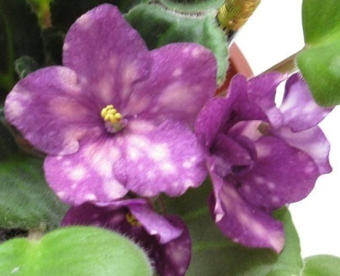
Фиалки очень просты в уходе. Родина фиалок - джунгли.
Там нет прямого солнца, но много рассеянного света. В наших условиях для фиалок идеален подоконник северной стороны. Также прекрасно растут фиалки на западных и восточных подоконниках. Если у Вас южные окна, поставьте фиалки сбоку от окна или вглубь комнаты на какой-нибудь столик или стеллаж, где нет прямых солнечных лучей. Если для фиалок будет слишком много света, то они сами Вам "скажут" об этом - листья перегнутся за край горшков, чтобы уйти от излишнего света; цветоносы постараются спрятаться под листья; на листьях появится "загар" в виде коричневых пятен. В этих случаях притените фиалки другими растениями, занавеской или отодвиньте их вглубь комнаты. Если Вы купили взрослую фиалку, обмойте ее листья холодной водой. Желательно также обработать фиалку каким нибудь препаратом от насекомых, например, "Фитоверм".
Взрослые фиалки прекрасно растут и цветут при дневной температуре 18-24 градуса. Фиалки хорошо переносят наши зимы. При понижении температуры до 10 градусов они только замедляют свой рост. Также нормально переносят фиалки лето. При повышении температуры до 35 градусов они прекращают цветение на время летней жары.
При подсыхании верхнего слоя фиалки нужно полить до промокания всего кома земли. Через полчаса слейте воду с поддона. Фиалки поливаются отстоянной водой комнатной температуры. Место полива - под листья.
Фиалки лучше усваивают подкормку при температуре воздуха 18-24 градуса. Можно использовать любые удобрения для комнатных цветов, но в половинных концентрациях.
Если у Ваших фиалок мощная листва и слабое цветение, уменьшите подкормку.
Посуда для фиалок
Фиалки прекрасно растут в любой посуде - керамической, пластиковой, железной, деревянной. Диаметр горшка должен быть в 2,5-3 раза меньше диаметра розетки.

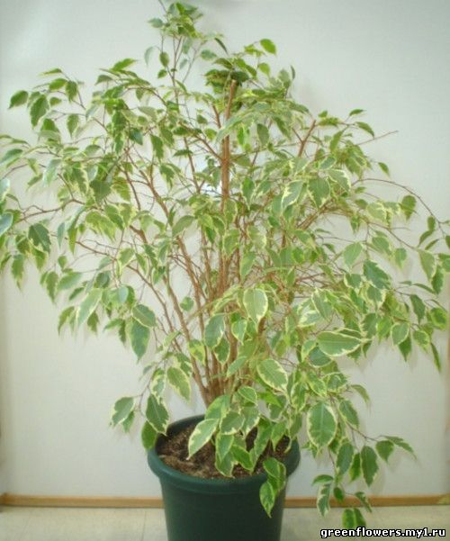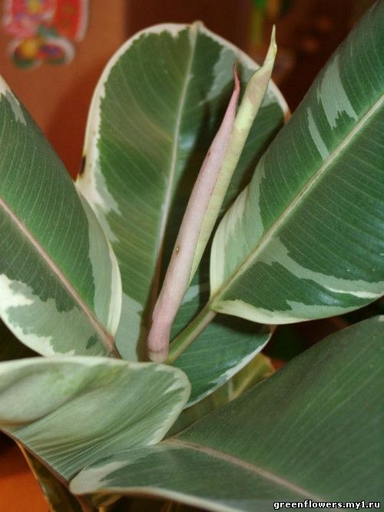
Фикус Бенджамина Фикус каучуконосный Фикус лировидный
Фикус / Ficus
Относится к семейству тутовых.
Общее описание: Фикус - одно из самых популярных комнатных растений. Он имеет кустовые и ампельные формы. Размеры его варьируются от внушительных деревьев до почвопокровных растений.
Рекомендации по уходу за растением Фикус:
Освещенность: Древовидные фикусы нуждаются в ярком, но рассеянном свете, остальные виды предпочитают полутень.
Режим полива: Для древовидных фикусов умеренный, по мере просыхания почвы. Зимой редкий. Ампельные формы поливают чаще, но также с осторожностью. Поливать теплой мягкой водой.
Влажность воздуха: Желательны периодические опрыскивания теплой водой, особенно для ампельных форм. Беречь от сквозняков.
Температурный режим: Умеренный, зимой минимум 12°C.
Почва: Рекомендуемая почвенная смесь: 2 части листовой, 1 часть торфяной земли и 1 часть перегноя.
В период роста нуждается в подкормках 1 раз в 2 недели жидкими комплексными удобрениями ("Исполин", Радуга" "Идеал" и т.п.)
Разведение: Летом при почвенном подогреве и с использованием фитогормонов укореняют верхушечные и листовые черенки. Древовидные фикусы также воздушными отводками.
Пересадка: Пересаживают весной, когда горшок становится тесным (корни начинают прорастать через дренажные отверстия). Но ежегодно заменяют верхний слой земли.
Вредители: Поражается щитовками (на листьях и стеблях появляются коричневые бляшки, оставляющие липкие выделения), трипсами (на листьях появляются сероватые точки). Растению можно помочь обработкой мыльным раствором, теплым обмыванием и опрыскиванием актелликом (1-2 мл на литр воды).

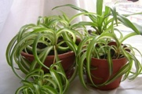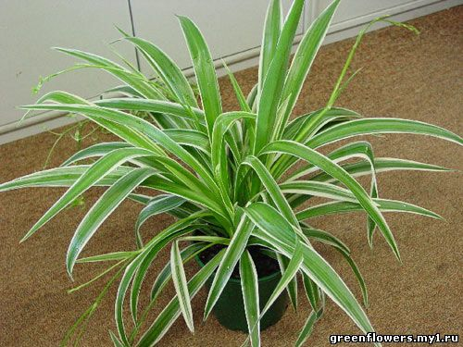
Хлорофитум / Chlorophytum
Относится к семейству лилейных. Родина - Южная Америка.
Общее описание: Хлорофитум - одно из самых распространенных комнатных растений. Длинные и тонкие, красиво изогнутые листья зеленые, или с белыми полосами по краю образуют широкую розетку. В весенне-летний период цветет маленькими белыми цветами на длинных цветоносах. После цветения на месте соцветия образуется дочерняя розетка с воздушными корнями. Наиболее распространен Chlorophytum comosus (Хлорофитум хохлатый). Хлорофитум - достаточно неприхотливое растение. Он очищает воздух в помещении.
Рекомендации по уходу за растением Хлорофитум:
Освещенность: Нуждается в ярком, но рассеянном свете.Режим полива: Обильный в период роста, зимой умеренный, почва должна всегда быть влажной.
Влажность воздуха: Требует регулярного опрыскивания и обмывания под душем. Беречь от сквозняков и удалять от центрального отопления.
Температурный режим: Умеренный, зимой не ниже 18°С.
Почва: Рекомендуемая почвенная смесь: 2 части дерновой, 1 часть перегнойной, 1 часть листовой земли и 1 часть песка. В период роста нуждается в подкормках 1 раз в 2 недели комплексными удобрениями для декоративно-лиственных растений.
Разведение: Дочерними розетками и делением при пересадке.
Пересадка: Пересаживают молодые растения ежегодно, взрослые, старше трех лет пересаживают через два года, но ежегодно заменяют верхний слой земли.
Вредители: Поражается паутинным клещом (при сухом воздухе, листья и стебли оплетены паутиной), щитовками (на листьях и стеблях появляются коричневые бляшки, оставляющие липкие выделения). Растению можно помочь обработкой мыльным раствором, теплым обмыванием и опрыскиванием актелликом (1-2 мл на литр воды).

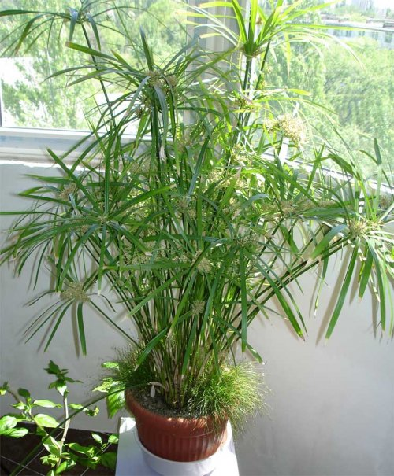
Циперус (Сыть) / Cyperus
Относится к семейству осоковых. Родина - тропический пояс.
Общее описание: Циперус довольно неприхотливое травянистое растение. Его еще называют Растение-зонтик, так как его злаковидные листья разной ширины расходятся на концах жестких стеблей, как спицы зонта. Его часто используют в цветочных композициях. Увлажняет воздух в помещении.
Обычно в комнатных условиях разводят следующие виды:
Cyperus papyrus (Циперус папирус) вырастает до 2,5 м, наиболее требовательный и редкий циперус. Отличается нитевидными листьями, пучок которых напоминает метелку. В древности из этого растения изготавливали папирус.
Cyperus diffusus (Циперус раскидистый) имеет пальмовидую листву, вырастает до 60 см.Cyperus alternifoius (Циперус очереднолистный) крупнее, до 1 м, листья у него узкие и поникающие. Цветет невзрачными колосовидными соцветиями. Имеет пеструю разновидность с белыми полосами на листьях и карликовую форму.
Рекомендации по уходу за растением Циперус:
Освещенность: Нуждается в ярком, но рассеянном свете.
Режим полива: Обильный, равномерный, лучше методом погружения.
Влажность воздуха: Любит высокую влажность, нужно часто опрыскивать. Влажность воздуха также поддерживают, ставя горшки на поддон с галькой или керамзитом, который постоянно смачивают.
Температурный режим: Оптимально 12-13°С, минимум 8°С, максимум 15°С.
Почва: Дренаж обязателен. Можно добавлять древесный уголь и кирпичную крошку.
Рекомендуемая почвенная смесь: 1 часть листовой, 1 часть торфяной, 2 части глинисто-дерновой земли и 1 части песка. В период роста нуждается в подкормках 1 раз в 2 недели жидкими комплексными удобрениями.
Разведение: Верхушечными черенками, семенами, делением при пересадке.
Пересадка: Весной ежегодно. Посуда должна соответствовать размеру корневой системы.
Вредители: Поражается красным паутинным клещом (при сухом воздухе, листья и стебли оплетены паутиной), щитовками (на листьях и стеблях появляются коричневые бляшки, оставляющие липкие выделения). При небольшом заражении растению можно помочь обработкой мыльным раствором и теплым обмыванием. При сильном поражении рекомендуются опрыскивания раствором инсектицида.

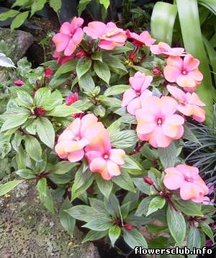
Бальзамин султанский, или огонек (Impatiens sultanii Hook.) (сем. бальзаминовые).
Родина — тропическая Африка.
Стебель водянистый, светло-розовый, полупрозрачный, прямостоячий, высотой 40—50 см, хорошо облиственный, раскидистый, густо покрытый супротивными листьями. Листовая пластинка ланцетовидная, к черешку зауженная. Края листовой пластины мелкозубчатые. Листья по окраске почти черно-пурпуровые с яркими, светлыми жилками. Черешки водянистые, короткие. Цветки многочисленные, одиночные, крупные, на короткой цветоножке, выходящей из пазухи листа, имеют длинные изогнутые шпорцы. Лепестки ярко-розовые; цветки свободно располагаются над листьями. Цветет исключительно долго (июнь - октябрь).
При размножении семенами иногда теряет свои декоративные свойства (лучше размножать верхушечными черенками длиной 3 см). Черенки укореняются быстро и легко на любом растворе и субстрате. Пересаженные в различные не очень большие емкости, они буйно цветут.
Бальзамин свето-, тепло- и влаголюбив. Молодые растения цветут лучше старых (в возрасте нескольких лет). При тесном стоянии растений или недостаточно концентрированном растворе возможно опадение листьев. Сбрасывают листья также от холода и недостатка света.
Пригоден для создания эффектного внутреннего интерьера. В почвенной культуре хорошо удается на рыхлой смеси из листовой, перегнойной земли и песка (2:2: 1).
В комнатах выращивают главным образом африканский бальзамин.
Выращивают также бальзамин высотой до 80 сантиметров с шарлахово-красными цветками. Цветет он все лето. Имеются и низкорослые формы, высотой до 25 сантиметров, с пурпурово-розовыми и с красными цветками.
В летнее время поливка обильная. Зимой при недостатке света и тепла сбрасывает листья, в это время поливку сильно сокращают; весной вновь обрастает листьями. Хорошо цветет в светлых помещениях. Из вредителей часто нападают тля и паутинный клещик, появление которых следует предупреждать проветриванием и увлажнением воздуха.

